2011年部落論壇
【八八災後：
七件攸關原住民族權益的法律實例】
邀請函

時間：2011年8月6日（六）
主辦單位：(財)小米穗原住民文化基金會
網址：http://www.millet.org.tw/
協辦單位：台灣原住民族部落行動聯盟
台灣法學會基礎法學委員會
網址： http://www.ipact.atipc.org/ipact/
地點：高雄市原住民委員會會館大禮堂
（前鎮區翠亨北路390號，
高捷紅線「凱旋站」1號出口徒步3分鐘）
2011年部落論壇
【八八災後：七件攸關原住民族權益的法律實例】
主旨/緣起
二年前，一場颱風為南台灣帶來世紀性豪雨，重創許多世居山間與沿海的原住民族部落。災後二週，當部落族人尚在緊急安置、驚魂未定的情況下，中央政府即倉促制訂影響原住民族權益至鉅的重建政策與法令。首開先例將眾多族群與古老部落進行遠距離大遷徙，並對其原鄉進行強制徵收與限制居住。

每逢週年，政府必定高舉亮麗水泥政績，大力誇示重建成果。真實的情況卻是許多原鄉族人流離失所，「永久屋」中生計不安；錯誤的政策，誰來檢討？在消耗掉大筆預算各種大小重建會議裡，族人主體的聲音，政府可曾聽到？

有鑒於族人主體被嚴重忽視，去年此時小米穗原住民文化基金會協同台灣原住民部落行動聯盟，曾主辦首度災區重建部落論壇，串連各災區與全台其他各地原住民部落，以及長期關懷原住民事務的各界專家學者與NGO團體，藉由相互理解支持，凝聚自信與力量，獲得熱烈迴響，並進而延伸到週年夜宿凱道發聲的行動。

檢視今年重建進展，我們體認到，災後重建是一條漫長的道路，除了族人自力自主的努力之外，更需要各界持續的關注。尤其在這二年當中，我們很高興看到許多法律人願意伸出援手，挺身而出義助不幸受災的部落族人，維護正當應有的權益。因此，今年的部落論壇，我們將呈現八八水災後，七件攸關原住民族災民權益的法律實例，提供各界了解與討論，其族群分布正好含括受災原住民族五個族群（布農、排灣、魯凱、鄒、西拉雅）。

法律行動，一般人都很陌生，除非必要不願碰觸。然而今日之我，誰都可能成為明日之災民。採取法律行動，是屢經溝通無效之後，災民不得已所採取的最後手段。災後二年來，無論是原告與被告，災民都承受了很大的壓力。為了督促政府檢討山林保護與水土保持，以及造成原住民族權益重大損害的重建政策，我們邀請到部落原告（被告）族人與律師、以及真正陪伴族人並肩奮鬥的眾多自救會組織與NGO團體來共聚一堂，分享寶貴的經驗。

災區三兩事，不是他人的事，也是你我的事。
行動才有力量，期待您來參與！

時間：2011年8月6日(六)
地點：高雄市原住民委員會會館大禮堂
(前鎮區翠亨北路390號，高捷紅線「凱旋站」1號出口徒步3分鐘）
主辦單位：小米穗原住民文化基金會
協辦單位：台灣原住民族部落行動聯盟

本論壇對外開放名額有限，報名方式
- 線上報名網址： https://spreadsheets.google.com/spreadsheet/viewform?formkey=dDZYRHJFQ2diakZqb0NRWHczRzRoa3c6MQ
- 傳真報名: 請填妥活動簡章後，傳真至07-6626901，台灣原住民族部落行動聯盟，龔靖雯秘書收。請傳真前打給龔靖雯 0910738029 確認，謝謝
- email報名:請填妥活動簡章後，email至ipact2009@gmail.com，將於收到後回信與您，若無回信請來電詢問，龔靖雯 0910738029謝謝。

※為便於行政作業，報名截止日期為2011年8月4日
如有任何疑問請洽：
台灣原住民族部落行動聯盟秘書 龔靖雯 0910738029 / ipact2009@gmail.com
小米穗原住民文化基金會秘書 陳瑞榆 02-25961011 / millet.fund@gmail.com

日期  「2011年部落論壇」 （財）小米穗原住民文化基金會主辦  【八八災後：七件攸關原住民族權益的法律實例】議程表 | 2011年8月6日(星期六) |  | 地點 | 高雄市原住民委員會會館大禮堂  地址：高雄市前鎮區翠亨北路390號  （高捷紅線「凱旋站」1號出口徒步3分鐘）
場 次 | 時 間 | 議 題
報 到 | 09：20  ｜  09：50
開 幕 | 09：50  ｜  10：00 | 致詞：小米穗原住民文化基金會：林佳和董事  台灣原住民族部落行動聯盟：理斷牧師等單位
一 | 10：00  ︱  10：40 | 撤銷「劃定特定區域」訴願：嘉義來吉部落（鄒族）案例
一 | 10：00  ︱  10：40 | 主持人：Yapas梁錦德  與談人：部落原告（陳有福Avai）、林三加（律師）
二 | 10：40  ︱  11：20 | 撤銷「劃定特定區域」行政訴訟：屏東阿禮部落（魯凱族）案例
二 | 10：40  ︱  11：20 | 主持人：黃智慧（中央研究院民族學研究所）  與談人：部落原告（盧鳳玉、包泰德）、  楊大德（律師）、顏華歆（律師）、林三加（律師）
茶敘：11：20~11：30
三 | 11：30  ︱  12：10 | 撿拾漂流木觸森林法：高雄茂林鄉（魯凱族）案例
三 | 11：30  ︱  12：10 | 主持人：Daya官大偉（政治大學民族學系）  與談人：部落被告（魏亞倫）、阿螞樂、林益仁（靜宜大學）
午餐：12:10~13:10
紀錄片放映：南投豐丘明隧道申請國賠獲准案例（南投法扶分會）
四 | 13：10  ︱  13：50 | 台東嘉蘭部落（排灣．魯凱族）國賠申請案
四 | 13：10  ︱  13：50 | 主持人：Awi蔡志偉（東華大學民族發展與社會工作學系）  與談人：部落原告（蔣爭光）、陳采邑（律師）
五 | 13：50  ︱  14：30 | 屏東好茶部落（魯凱族）國賠申請案
五 | 13：50  ︱  14：30 | 主持人：孫迺翊（政治大學法律系）  與談人：部落原告（Baru陳再輝）、陳妙秋（律師）
茶敘：14：30~14：45
六 | 14：45  ︱  15：25 | 高雄小林村（西拉雅族）國賠申請案
六 | 14：45  ︱  15：25 | 主持人：謝世憲（高苑科技大學通識中心）  與談人：部落原告（徐報寅、徐梓潔）、陳意青（律師）
七 | 15：25  ︱  16：05 | 高雄南沙魯部落（布農族）國賠申請案
七 | 15：25  ︱  16：05 | 主持人：Camake李重志（高雄大學通識中心）  與談人：部落原告（李惠民、伊斯南冠．打亥）、陳三兒（律師）
茶敘：16：05~16：10
八 | 16：10  ︱  17：20 | 綜合討論 (如何以行動守護受災原住民族的權益？)
八 | 16：10  ︱  17：20 | 主持人：理斷牧師（原住民族部落行動聯盟） 林佳和（政治大學法律系）  與談人：伊斯坦大．貝雅夫(高雄市議員)  阿布娪（高雄市政府重建委員會）  李德福（屏東縣牡丹鄉高士村）  杜素芳（屏東縣霧台愛鄉協會）  各地自救會部落代表
閉幕

議事規則：與談人15分鐘，討論與回應10分

2011年部落論壇
姓名
所屬單位
（社團、組織）
E-mail
飲食習慣 | □葷 □素
其他注意事項 | 如遇颱風等重大事故致活動可能無法如期舉行時，請密切注意小米穗原住民文化基金會網站，http://www.millet.org.tw/ 或電洽（02）2596-1011 查詢相關應變措施。
【八八災後：七件攸關原住民族權益的法律實例】
報名表

會場交通圖：
高雄市原住民委員會會館大禮堂，地址：高雄市前鎮區翠亨北路390號
會場洽詢電話：07-8150062
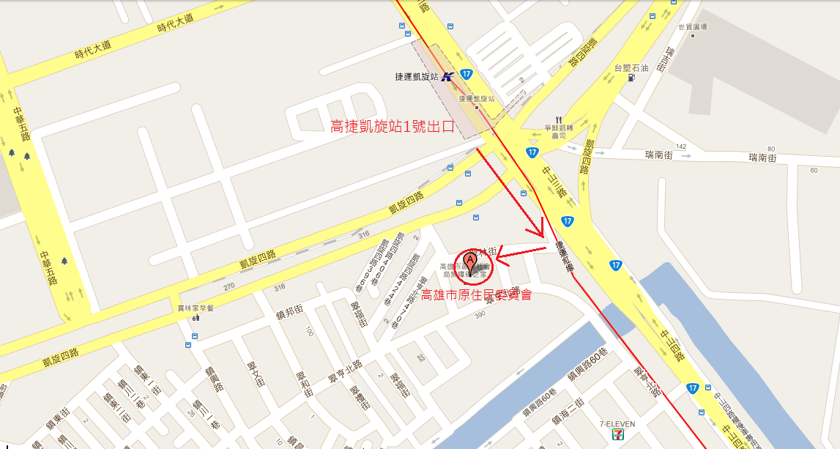

公路：
南下: 下中山高終點，右轉接中山路直行，接凱旋四路陸橋邊左轉，往翠亨北路方向約50公尺可抵。
北上: 往小港機場方向，循中山路接凱旋四路陸橋邊左轉，往翠亨北路方向約50公尺可抵。

機場：
下小港機場後，可搭乘捷運、公車或計程車僅需幾分鐘車程，捷運與公車乘車方式可參考下方介紹。

捷運：
搭乘捷運往小港紅線(凱旋站)1號出口，徒步3分鐘。

公車：
搭乘 機場幹線 12 69 71 69 78 20 37 路線可抵。

